**МКОУ Тормановская школа**

**Проект «Полезные привычки»**

**Команда «Ромашки»**

**5 этап**

**Статья в школьную газету**

**Здоровый образ жизни** — образ жизни отдельного человека с целью профилактики болезней и укрепления здоровья. ЗОЖ - это концепция жизнедеятельности человека, направленная на улучшение и сохранение здоровья с помощью соответствующего питания, физической подготовки, морального настроя и отказа от вредных привычек.

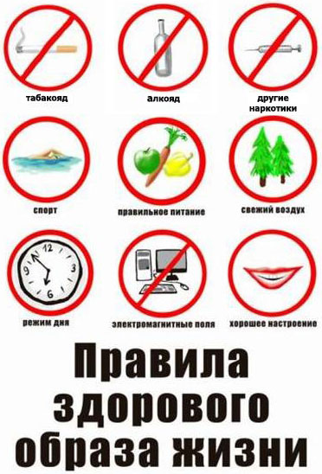

Для сохранения и поддержания здоровья людей важное значение имеют условия труда, прожиточный минимум, образ жизни, состояние здравоохранения. Все эти условия жизни людей определяются социальным строем общества. В конечном итоге социальный строй определяет уровень рождаемости, заболеваемости, смертности, продолжительности жизни населения. Эти факторы в свою очередь оказывают положительное или отрицательное влияние на социально-экономический прогресс общества.

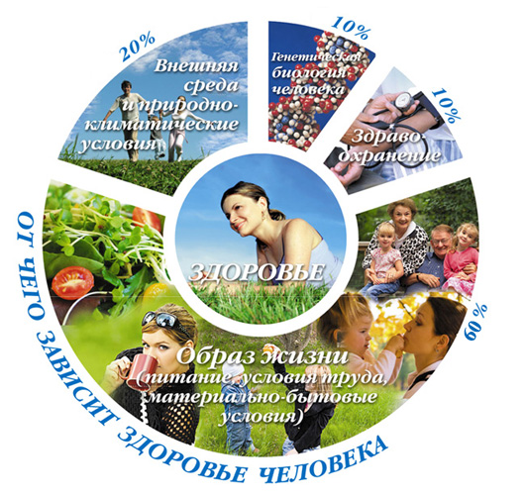

В нашем районе в МКОУ Жаровская школа был запущен проект «Полезные привычки», в котором принимали участие ученики всех школ. Проект состоял из 6 этапов:

1. Народные мудрости о полезных привычках;
2. Утренняя зарядка;
3. Фотоконкурс «Мой любимый вид спорта;
4. Художественная мастерская «Мама, папа, я – здоровая семья!»
5. Статья в школьную газету о проекте;
6. Итоги и анализ проведенной работы.

Проект направлен на оказание позитивного влияния на общий уровень культуры здоровья в школе, он вовлекает учителей и учащихся в овладение здоровьеразвивающей методикой и физических возможностей в увлекательные события, конкурсы и акции, сосредоточенные вокруг центральной темы проекта – укрепление здоровья через полезные привычки.

Дети нашей школы с удовольствием принимали участие во всех этапах этого проекта. Нам понравилось сотрудничать с вами.